Form & Javascript Intro

**Nama : Samuel Kristianus**

**NIM :** 1417004

Pada praktikum kali ini akan dicoba untuk membuat sebuah form dan javascript yang sederhana.

**DILARANG MENCONTEK ATAU COPY PASTE. BAGI YANG KETAHUAN SAMA MAKA NILAI AKAN DIBAGI SEBANYAK YANG SAMA.**

# Form -1

* 1. Buatlah sebuah html dari form dengan tampilan sebagai berikut:

Form yang dibuat adalah menggunakan form bootstrap agar tampilannya menjadi lebih menarik.

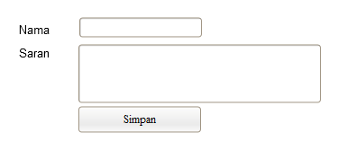

Tuliskan kode html dan/atau CSS anda di sini:

<form class="needs-validation" novalidate method="post" action="#">

<div class="row">

<div class="col-md-6 mb-3">

<label for="firstName">First name</label>

<input type="text" class="form-control" id="firstName" placeholder="" value="" required>

<div class="invalid-feedback">

Valid first name is required.

</div>

</div>

<div class="col-md-6 mb-3">

<label for="lastName">Last name</label>

<input type="text" class="form-control" id="lastName" placeholder="" value="" name="lastName" required>

<!-- <p id="submittext"></p> -->

<div class="invalid-feedback">

Valid last name is required.

</div>

</div>

</div>

<div class="row">

<div class="col-md-6 mb-3">

<div class="form-group">

<label for="exampleFormControlInput1">Email</label>

<input type="email" class="form-control" id="exampleFormControlInput1" placeholder="Your email" required>

</div>

</div>

<div class="col-md-3 mb-3">

<div class="form-group">

<label for="exampleFormControlSelect1">Major</label>

<select class="form-control" id="exampleFormControlSelect1">

<option>MT</option>

<option>MIT</option>

<option>SCM</option>

</select>

</div>

</div>

</div>

<div class="row">

<div class="col-md-6 mb-3">

<div class="form-group">

<label for="exampleFormControlTextarea1">Feedback</label>

<textarea class="form-control" id="exampleFormControlTextarea1" rows="3"></textarea>

</div>

</div>

</div>

<input type="submit" value="Submit">

</form>

Berikan hasil screenshoot anda di sini:

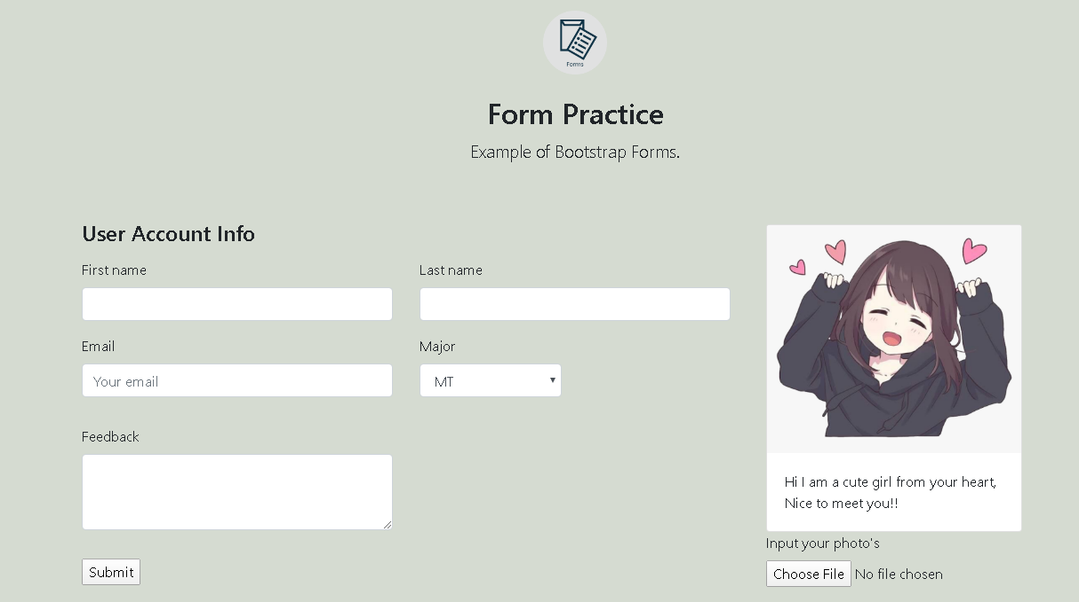

* 1. Tambahkan sebuah script javascript untuk mengecek apakah nama kosong atau tidak. Jika kosong maka munculkan alert *Silakan isi nama terlebih dahulu!*

Tuliskan kode html dan/atau javascript anda di sini:

function validateForm1() {

var x = document.forms["validationform"]["firstName"].value;

var y = document.forms["validationform"]["lastName"].value;

if (x == "") {

alert("You need to fill the first name bar");

return false;

}

if (y == "") {

alert("You need to fill the last name bar");

return false;

}

}

Berikan hasil screenshoot anda di sini:

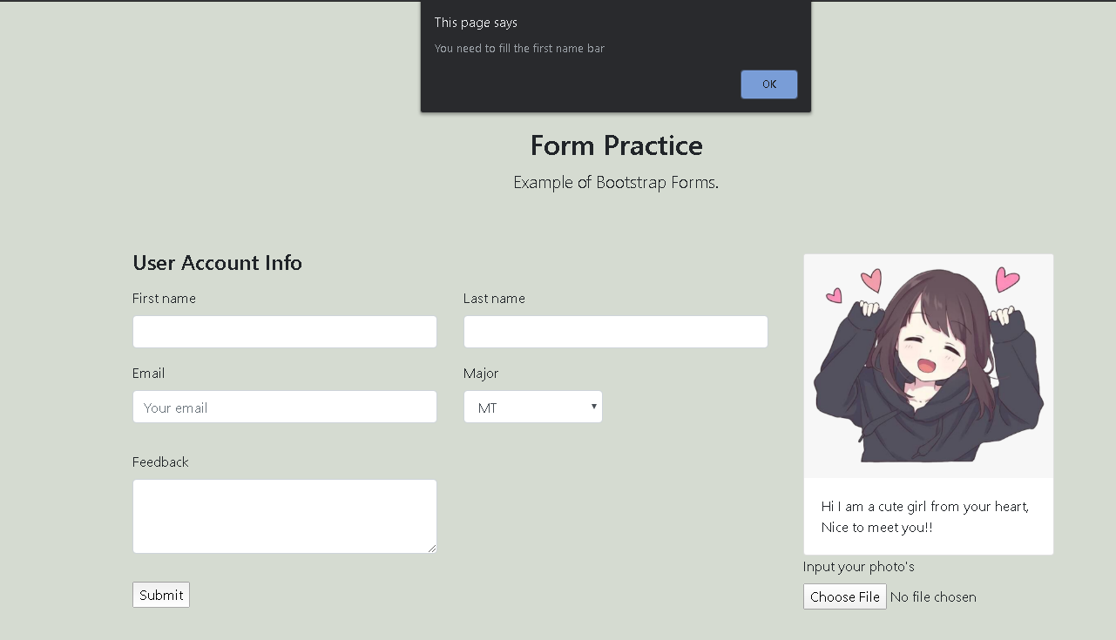

* 1. Tambahkan sebuah script javascript untuk mengecek bagian messagenya apakah kosong atau tidak

Tuliskan kode html dan/atau javascript anda di sini:

function validateForm1() {

var x = document.forms["validationform"]["firstName"].value;

var y = document.forms["validationform"]["lastName"].value;

var z = document.forms["validationform"]["feedback"].value;

if (x == "") {

alert("You need to fill the first name bar");

return false;

}

if (y == "") {

alert("You need to fill the last name bar");

return false;

}

if (z == "") {

alert("You need to fill the feedback bar");

return false;

}

}

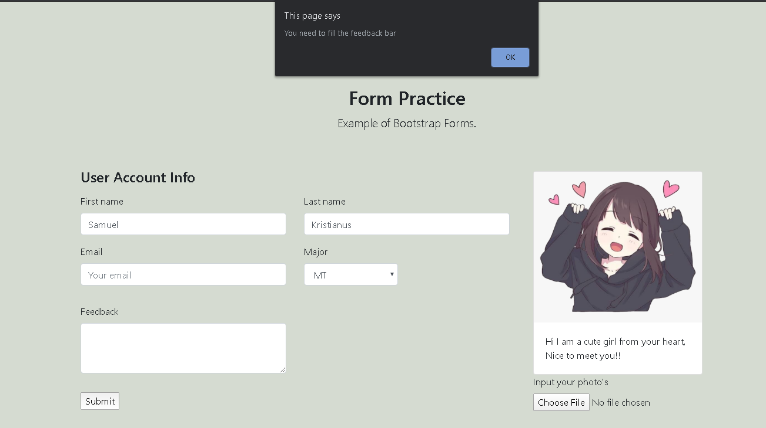Berikan hasil screenshoot anda di sini:

* 1. BONUS : Tambahkan alert validasi jika panjang karakter di nama kurang dari 10 maka keluarkan alert *Nama terlalu singkat. Gunakan lebih dari 10 karakter*

Hint : gunakan fungsi di javascript untuk menghitung jumlah karakter

str.length;

(Cek out di : <https://www.w3schools.com/jsref/jsref_length_string.asp>)

Tuliskan kode html dan/atau javascript anda di sini:

function validateForm1() {

var x = document.forms["validationform"]["firstName"].value;

var y = document.forms["validationform"]["lastName"].value;

var z = document.forms["validationform"]["feedback"].value;

var fname = x.length

if (x == "") {

alert("You need to fill the first name bar");

return false;

}

if(fname < 10){

alert("You need more than 10 character for the name")

return false;

}

if (y == "") {

alert("You need to fill the last name bar");

return false;

}

if (z == "") {

alert("You need to fill the feedback bar");

return false;

}

}

Berikan hasil screenshoot anda di sini:

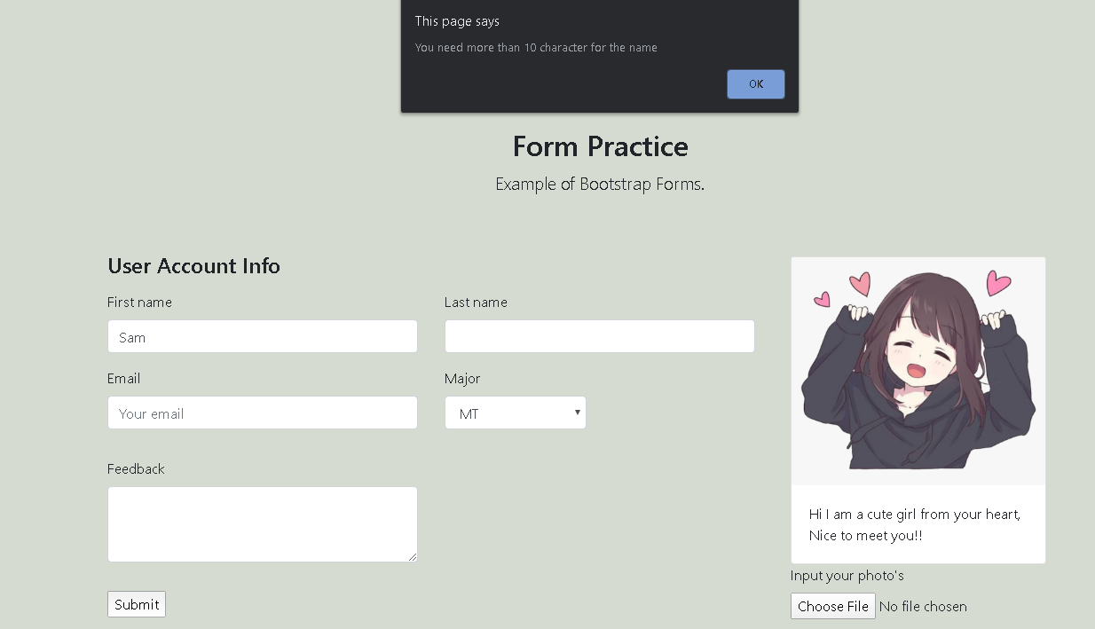

# Form -2

1. Buatlah sebuah html dari form dengan tampilan sebagai berikut:

Form yang dibuat adalah menggunakan form bootstrap agar tampilannya menjadi lebih menarik.

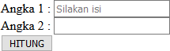Isi formnya adalah :

Hint: Sebaiknya untuk button gunakan input type=button daripada type=submit. (Fungsinya lebih digunakan untuk melakukan perhitungan penjumlahan)

Tuliskan kode html dan/atau javascript anda di sini:

<div class="container">

<div class="py-5 text-center">

<img class="d-block mx-auto mb-4" src="arit.png" alt="" width="100" height="100">

<h2>JavaScript Arithmetic</h2>

<p class="lead">Input Your Number.</p>

</div>

<div class="row">

<div class="col-sm-3 mb-3">

First Number<input id="numb">

</div>

</div>

<div class="row">

<div class="col-sm-3 mb-5">

Second Number<input id="numb1">

</div>

</div>

<button class="mb-3" type="button" onclick="myFunction()">Sum</button>

<div class="row">

<div class="col-sm-3 mb-3">

<div>

<p class="lead" id="demo1">Your Answer</p>

</div>

</div>

</div>

Berikan hasil screenshoot anda di sini:

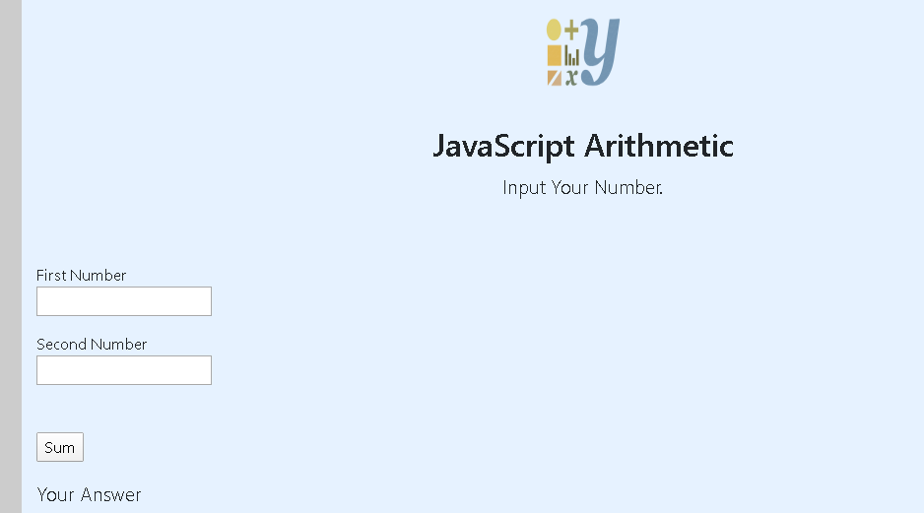

1. Tambahkan sebuah script javascript untuk melakukan perhitungan penjumlahan dari kedua angka yang sudah dimasukkan tersebut.

Tuliskan kode html dan/atau javascript anda di sini:

function myFunction() {

var x, text,text2;

// Get the value of the input field with id="numb"

x = parseInt(document.getElementById("numb").value);

y = parseInt(document.getElementById("numb1").value);

text2 = x+y;

document.getElementById("demo1").innerHTML = text2;

}

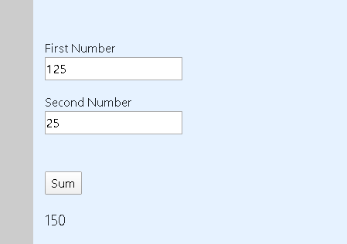Berikan hasil screenshoot anda di sini:

1. BONUS : Tambahkan sebuah script javascript untuk melakukan perhitungan pengurangan, perkalian dari kedua angka yang sudah dimasukkan tersebut.

Tuliskan kode html dan/atau javascript anda di sini:

<script>

function myFunction() {

var x, text,text2;

// Get the value of the input field with id="numb"

x = parseInt(document.getElementById("numb").value);

y = parseInt(document.getElementById("numb1").value);

text2 = x+y;

document.getElementById("demo1").innerHTML = text2;

}

function myFunction2() {

var x, text,text2;

// Get the value of the input field with id="numb"

x = parseInt(document.getElementById("numb").value);

y = parseInt(document.getElementById("numb1").value);

text2 = x-y;

document.getElementById("demo2").innerHTML = text2;

}

function myFunction3() {

var x, text,text2;

// Get the value of the input field with id="numb"

x = parseInt(document.getElementById("numb").value);

y = parseInt(document.getElementById("numb1").value);

text2 = x*y;

document.getElementById("demo3").innerHTML = text2;

}

function myFunction4() {

var x, text,text2;

// Get the value of the input field with id="numb"

x = parseInt(document.getElementById("numb").value);

y = parseInt(document.getElementById("numb1").value);

text2 = x/y;

document.getElementById("demo4").innerHTML = text2;

}

</script>

Berikan hasil screenshoot anda di sini:

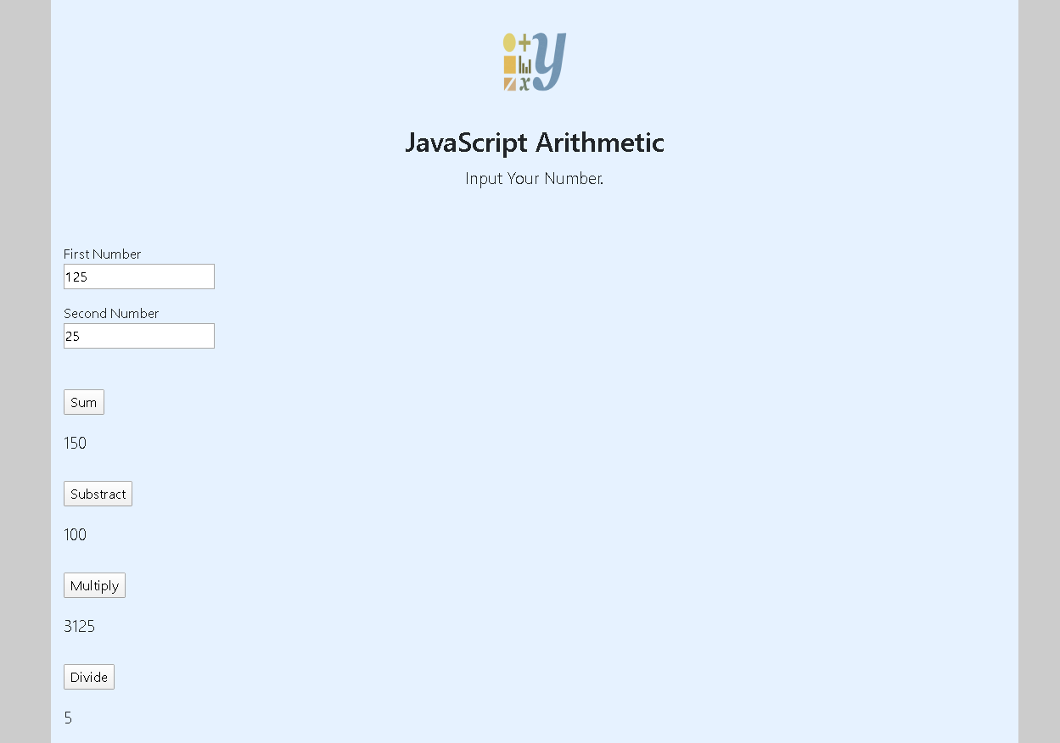

C. **Javascript**

# Bagian ini belajar familiar dengan javascript.

Silakan buka tutorial javascript di : [h ttps://www.w3schools.com/js/](https://www.w3schools.com/js/)

* Setiap kode dan hasil yang berhasil silakan disimpan dan di screenshoot.
* Beberapa chapter yang perlu dicoba antara lain adalah :

1. Variabel [h ttps://www.w3schools.com/js/js_variables.asp](https://www.w3schools.com/js/js_variables.asp)
2. Operator <https://www.w3schools.com/js/js_operators.asp>
3. Datatypes [h ttps://www.w3schools.com/js/js_datatypes.asp](https://www.w3schools.com/js/js_datatypes.asp)
4. Function [h ttps://www.w3schools.com/js/js_functions.asp](https://www.w3schools.com/js/js_functions.asp)
5. String [h ttps://www.w3schools.com/js/js_strings.asp](https://www.w3schools.com/js/js_strings.asp)
6. Numbers h [ttps://www.w3schools.com/js/js_numbers.asp](https://www.w3schools.com/js/js_numbers.asp)
7. If Else [h ttps://www.w3schools.com/js/js_if_else.asp](https://www.w3schools.com/js/js_if_else.asp)
8. Loop For [h ttps://www.w3schools.com/js/js_loop_for.asp](https://www.w3schools.com/js/js_loop_for.asp)
9. Loop While [h ttps://www.w3schools.com/js/js_loop_while.asp](https://www.w3schools.com/js/js_loop_while.asp)

Tuliskan kode html dan/atau javascript anda di sini:

Variables

<!DOCTYPE html>

<html>

<body>

<h2>JavaScript Variables</h2>

<p id="demo"></p>

<p>Strings are written with quotes.</p>

<p>Numbers are written without quotes.</p>

<p id="demo1"></p>

<p>Create a variable, assign a value to it, and display it:</p>

<p id="demo2"></p>

<p>You can declare many variables in one statement.</p>

<p id="demo3"></p>

<p>A variable declared without a value will have the value undefined.</p>

<p id="demo4"></p>

<p>If you re-declare a JavaScript variable, it will not lose its value.</p>

<p id="demo5"></p>

<p>The result of adding 5 + 2 + 3:</p>

<p id="demo6"></p>

<p>The result of adding "John" + " " + "Doe":</p>

<p id="demo7"></p>

<p>The result of adding "5" + 2 + 3:</p>

<p id="demo8"></p>

<script>

var price1 = 5;

var price2 = 6;

var total = price1 + price2;

document.getElementById("demo").innerHTML =

"The total is: " + total;

var pi = 3.14;

var person = "John Doe";

var answer = 'Yes I am!';

document.getElementById("demo1").innerHTML =

pi + "<br>" + person + "<br>" + answer;

var carName = "Volvo";

document.getElementById("demo2").innerHTML = carName;

var person = "John Doe", carName = "Volvo1", price = 200;

document.getElementById("demo3").innerHTML = carName;

var carName1;

document.getElementById("demo4").innerHTML = carName1;

var carName2 = "Volvo3";

var carName2;

document.getElementById("demo5").innerHTML = carName2;

var x = 5 + 2 + 3;

document.getElementById("demo6").innerHTML = x;

var x1 = "John" + " " + "Doe";

document.getElementById("demo7").innerHTML = x1;

x2 = "5" + 2 + 3;

document.getElementById("demo8").innerHTML = x2;

</script>

</body>

</html>

Berikan hasil screenshoot anda di sini:

Variables

